Rapport de séance.
Ezra Gattobigio

J’ai tout d’abord pour avancer cette séance d’arduino, fait le terrain de jeu en le peignant comme un terrain de football :
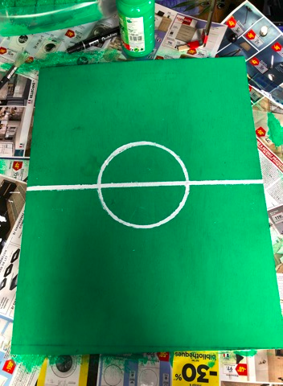

J’ai ensuite découpé l’attaquant et le gardien de cages
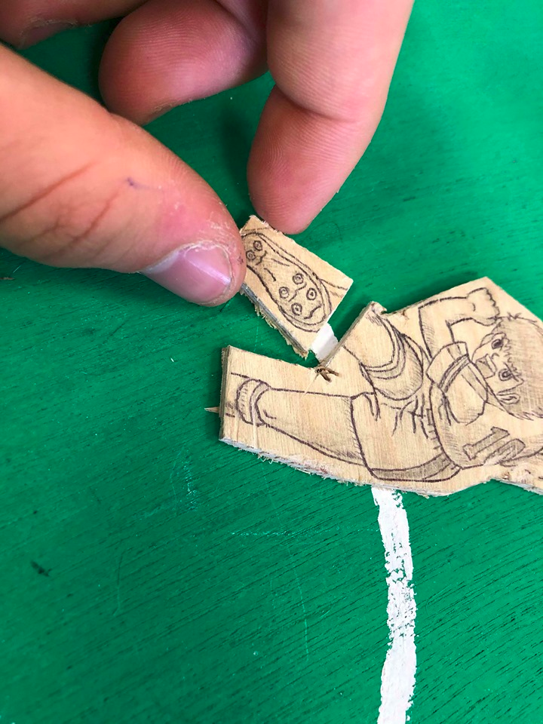
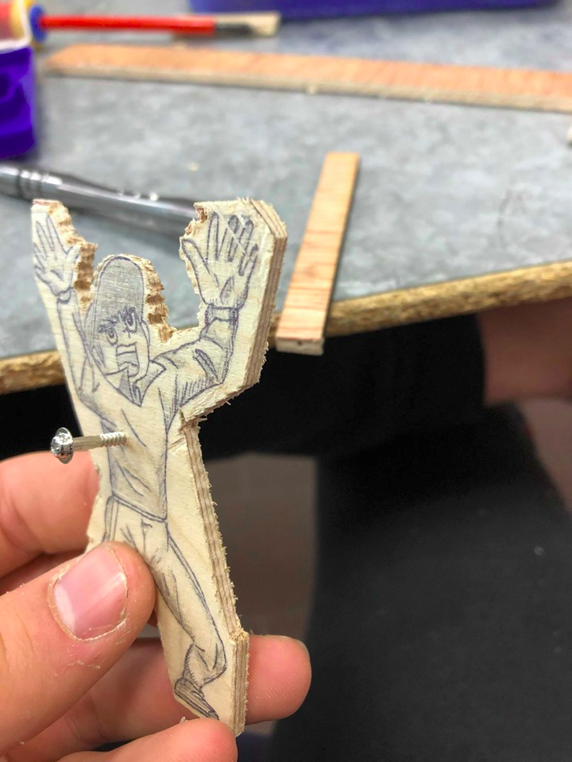

Et j’ai ,comme on peut voir au dessus, découper la jambe de l’attaquant qui sera attaché a l’attaquant pour pouvoir tirer la balle avec l’électroaimant. J’ai ensuite fait un trou avec les bonnes dimensions derrière la cage pour faire tomber la balle si jamais il y a but :
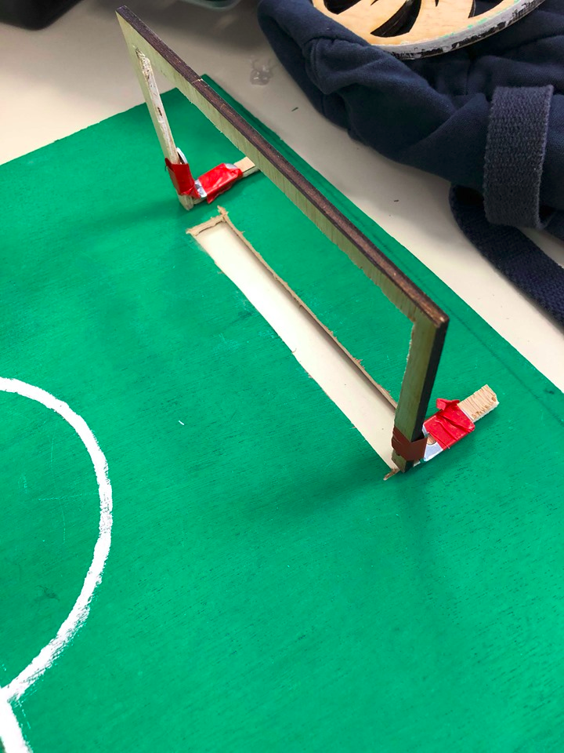

Et finalement j’ai aussi attaché un bout de boit au gardien pour qu’il puisse plonger d’un côté et de l’autre grâce à un servomoteurs :
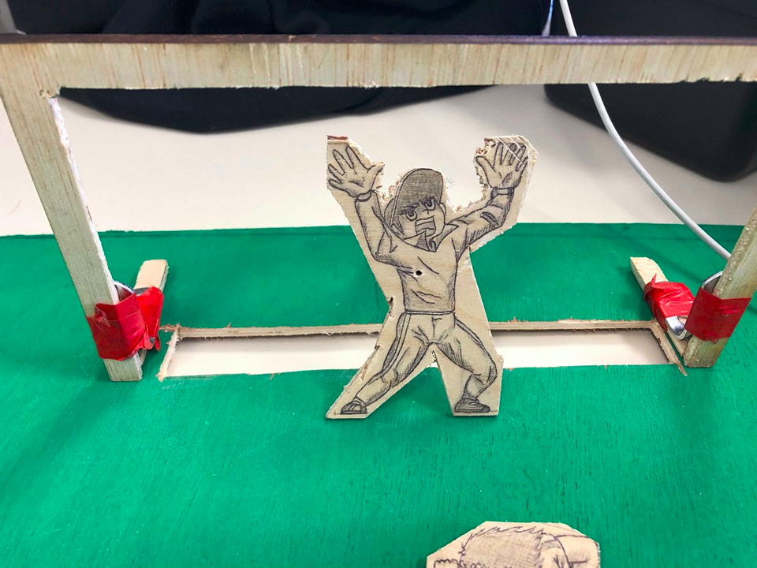

( on ne voit pas mais derrière il a un bout de bois c’est pour ca qu’il tient debout )

